KELOMPOK :M Alvinsyah Rizal (1410651062

Ilham Rivan(1410651050)

Tugas Keamanan Komputer

Untraceable

Dilacak adalah sebuah thriller film Amerika 2008 dibintangi Diane Lane , Colin Hanks , Billy Burke , dan Joseph Salib. Film ini disutradarai oleh Gregory Hoblit dan didistribusikan oleh Screen Gems .

Set di Portland , Oregon , film melibatkan seorang pembunuh berantai yang rig -alat yang membunuh korbannya berdasarkan jumlah hit yang diterima oleh sebuah website KillWithMe.com yang menampilkan streaming video langsung dari korban . Jutaan orang masuk , mempercepat kematian korban .

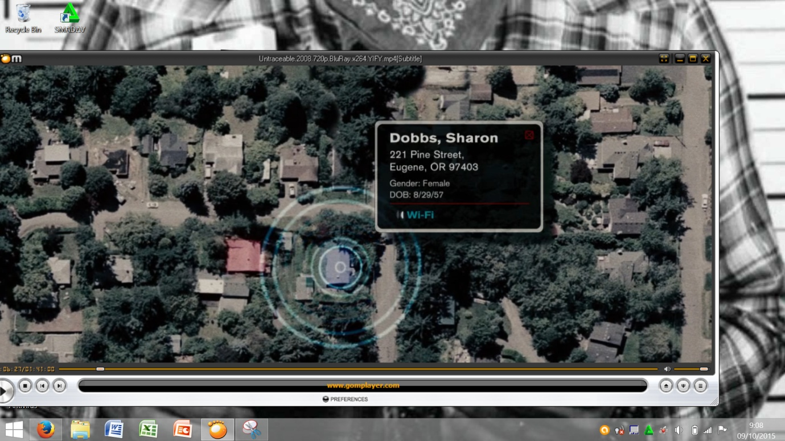

Melacak pengguna yg menggunakan situs yg sedang Login

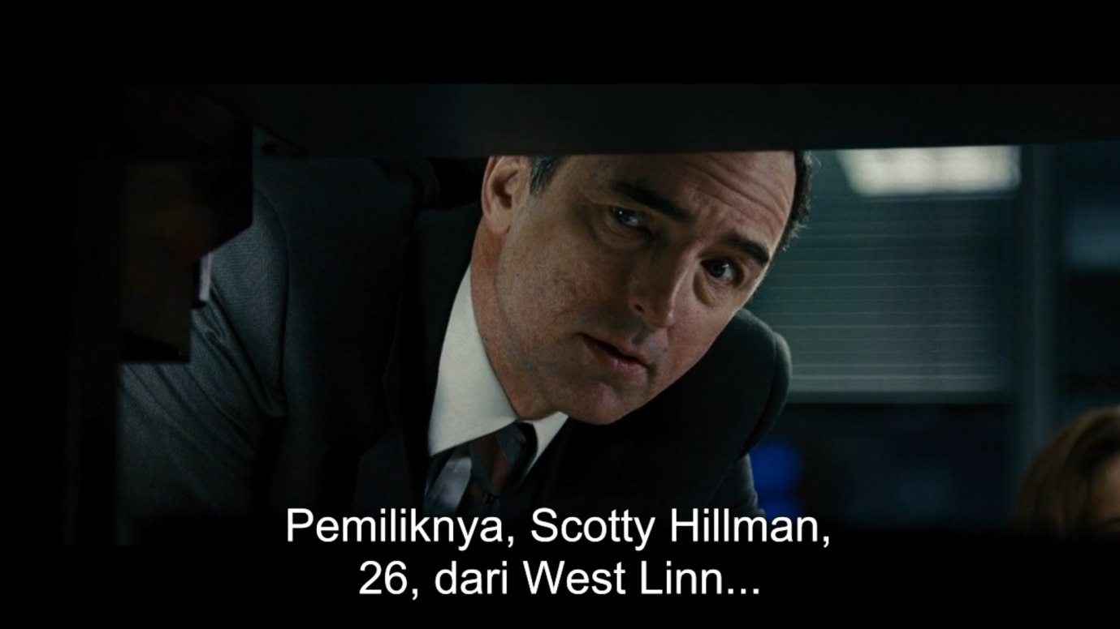

Pembunuhan pertama terhadap kucing yg bernama lulu,pemliknya yaitu Scotty Hillman,26,dari west Linn

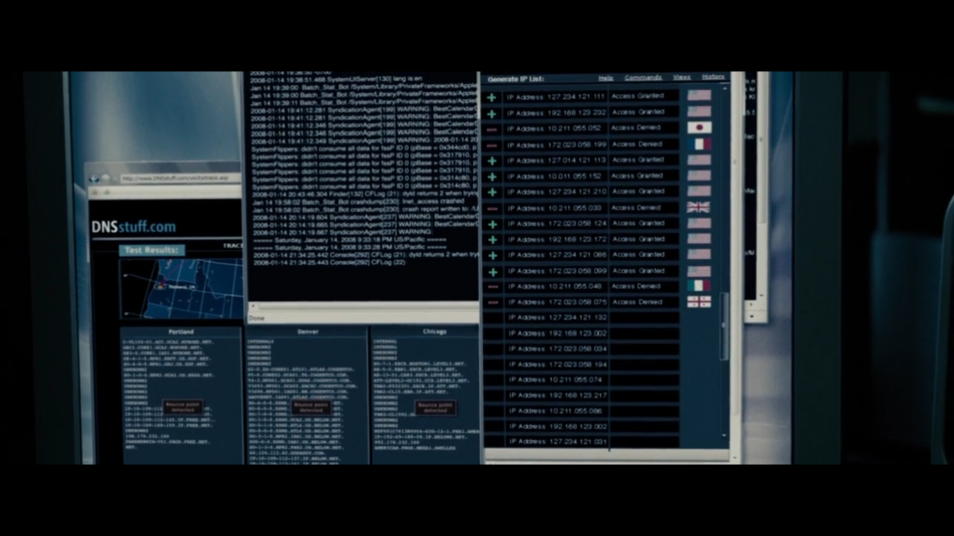

Yang bisa masuk situs killwithme.com di program hanya orang Amerika saja

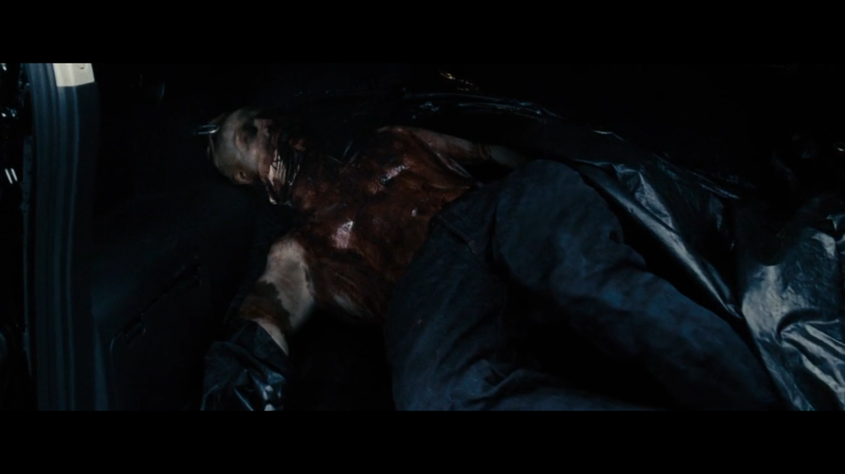Korban dari pembenuhan dari situs Killwithme.com

Tokoh jahat dalang dari semua pembunuhan tersebut yang di publik kasikan

